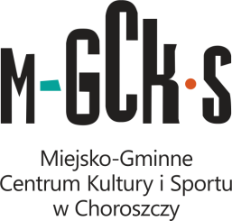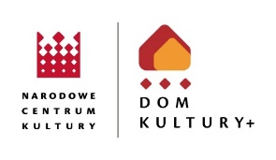
KONWENT DOMÓW KULTURY
realizujących
NARODOWY PROGRAM „DOM KULTURY+ INICJATYWY LOKALNE”
16 października 2017 (poniedziałek)
Miejsko-Gminne Centrum Kultury i Sportu w Choroszczy
ul. Henryka Sienkiewicza 29, 16-070 Choroszcz
PROGRAM KONWENTU
09.00 – 10.00 | Rejestracja uczestników
10.00 – 10.20 | Powitanie uczestników konwentu  Robert Wardziński – Burmistrz Choroszczy  Anna Pasznik – Narodowe Centrum Kultury  Przemysław Waczyński – Dyrektor Miejsko- Gminnego Centrum Kultury i Sportu w Choroszczy  Agnieszka Olender – Centrum Wspierania Aktywności Lokalnej CAL
10:20 – 10:30 | Witamy w Miejsko- Gminnym Centrum Kultury i Sportu w Choroszczy – przedstawienie instytucji goszczącej Konwent
10.30 – 11.15 | Dom Kultury+, czyli z pasji i współpracy  Prezentacje realizacji programu Dom Kultury+ Inicjatywy lokalne  - Miejsko- Gminne Centrum Kultury i Sportu w Choroszczy  - Gminny Ośrodek Kultury w Dobrzyniewie Dużym  - Gminny Ośrodek Kultury w Krypnie
11.15 – 11.45 | Finansowanie działań w domach kultury, czyli jak pozyskać pieniądze na inicjatywy lokalne – Cezary Jan Mielko, dyrektor Wojewódzkiego Ośrodka Animacji Kultury w Białymstoku
11.45 – 12.00 | Przerwa kawowa
12.00 – 13.00 | Panel dyskusyjny: Animacja – wspólna sprawa. O współpracy z instytucjami okiem animatorów.  Mateusz Tymura  Wioletta Kuć  Józef Waczyński  Urszula Grabowska
13.00 – 13.30 | Dom Kultury+ Inicjatywy lokalne - wyzwania dla domów kultury na przyszłość i rekomendacje do Programu Dom Kultury+ Inicjatywy lokalne 2018 - Centrum Wspierania Aktywności Lokalnej CAL
13.30 | Lunch
14.00 – 16.00 | Narwiański Park Narodowy potencjałem kulturowym Podlasia – wspólny wyjazd do Kruszewa. Powrót do Choroszczy.
Szanowni Państwo,
prosimy o potwierdzenie udziału w konwencie do dnia 11.10.2017r. poprzez wypełnienie formularza zgłoszeniowego dostępnego na stronie https://docs.google.com/forms/d/e/1FAIpQLSdPvipJgrSiaWvFjR7kdeNUdVihHVhlxyZ61Saa7b8PnIb8Pw/viewform?usp=sf_link

